**FACTORES BIÓTICOS**

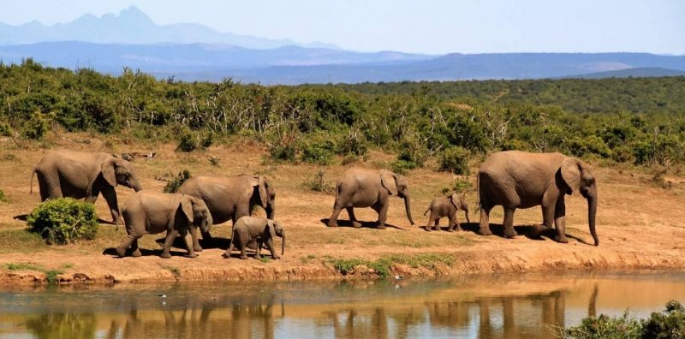Los factores bióticos son todos aquellos que poseen [vida](https://concepto.de/vida/), es decir, que están contemplados en alguno de los reinos de la vida, y cuyas interacciones apuntan a la supervivencia y la [reproducción](https://concepto.de/reproduccion-2/) de su especie. Usualmente se refieren a lo contemplado en la [flora y la fauna](https://concepto.de/flora-y-fauna/) de un ambiente determinado.

Los factores bióticos se encuentran comúnmente organizados en [poblaciones](https://concepto.de/poblacion/), es decir, conjuntos de seres vivos del mismo tipo que comparten un [hábitat](https://concepto.de/habitat-y-nicho-ecologico/) específico, o en cadenas tróficas (alimentarias) entre especies, en la medida en que los seres vivos compiten entre sí por el [alimento](https://concepto.de/alimentos/) y dependen el uno del otro al mismo tiempo.

**Clasificación de los factores bióticos**

Los factores bióticos se clasifican en base al rol que ocupan en sus [ecosistemas](https://concepto.de/ecosistemas/), y que pueden ser esencialmente tres:

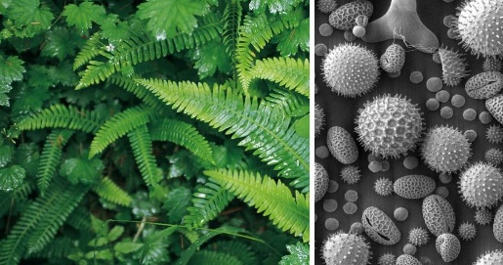**Productores.** También llamados autótrofos (producen su propio alimento), se trata de [seres vivos](https://concepto.de/seres-vivos/) que sintetizan a partir de materia no orgánica sus formas de [energía](https://concepto.de/energia/). Tal es el caso de las plantas, que lo hacen a partir de la luz solar y el agua ([fotosíntesis](https://concepto.de/fotosintesis/)).

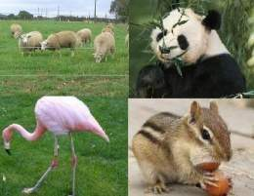**Consumidores.** También llamados heterótrofos (se alimentan de otros seres vivos), son aquellos seres vivos que deben consumir materia orgánica para sostener su [metabolismo](https://concepto.de/metabolismo-2/), y lo obtienen de otros seres vivos. Estos seres vivos pueden ser de dos tipos:

* Herbívoros. Aquellos que se alimentan de plantas, semillas, raíces, algas o vegetales.
* Depredadores. Aquellos que cazan y devoran la carne de otros consumidores.

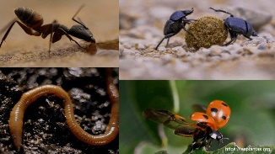**Descomponedores.** También llamados detritófagos, son aquellos seres vivos que se nutren a partir de la materia orgánica en descomposición, colaborando con el proceso de “reciclaje” de la [materia](https://concepto.de/que-es-la-materia/) y la energía.

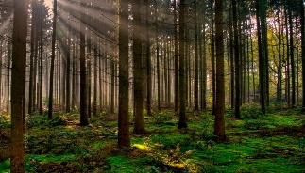**Ejemplos de factores bióticos**

**Los bosques.** Grandes aglomeraciones de árboles de buen tamaño, que sirven de hábitat a muchos animales y suministran materia orgánica constante a los detritófagos del [suelo](https://concepto.de/suelo/).

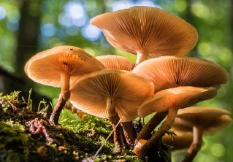**Los hongos e insectos.** Dos de los grandes tipos de descomponedores, que reducen la materia orgánica en descomposición (hojas muertas, trozos de corteza, restos de animales muertos, mudas de piel, excrementos) y asimilan todos los nutrientes presentes en ella, dejando el resto para nutrir de nuevo la tierra.

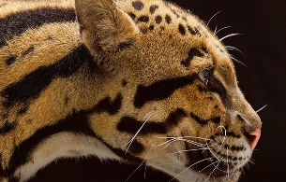**Los grandes depredadores.** Grandes felinos, serpientes, aves de rapiña: los grandes consumidores de carne animal, que se alimentan exclusivamente de animales más pequeños. Mantienen controladas las poblaciones y eventualmente mueren, sumándose a la materia orgánica por [reciclar](https://concepto.de/reciclar/).

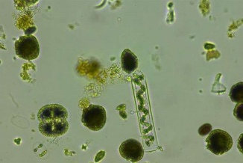**El fitoplancton.** Presente únicamente en los entornos marinos, se trata de una variedad de microorganismos fotosintéticos que sostienen toda la pirámide trófica marina, pues son alimento para formas mayores de crustáceos (krill) e incluso de grandes animales como las ballenas.

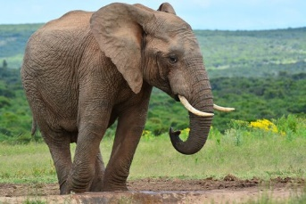**Los herbívoros de buen tamaño.** Tales como bueyes, antílopes, ñus, elefantes, etc. Se alimentan de toneladas de materia orgánica vegetal, que luego sirve de sustento a los grandes depredadores y a los carroñeros que vendrán después.